LPP år 6 matematik, tal

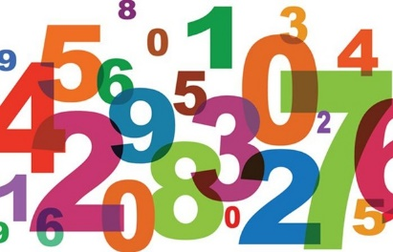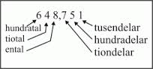

Spelar det någon roll hur jag ställer upp talen när jag räknar med de fyra räknesätten?
Jordens befolkning är ca 7 394 132 000, hur läser man ut talet?
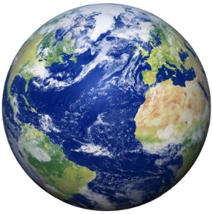

Efter det här arbetsområdet ska du ha kunskap om:

- vad som menas med ett decimaltal, hela tal, negativa tal, positva tal

och tal i bråkform
- hur man utläser och skriver stora tal.
- hur man multiplicerar heltal t ex 42 x 38.
- hur man multiplicerar decimaltal t ex 4,8 x 5,4
- hur man dividerar ett heltal där kvoten blir ett decimaltal
- hur man skriver ett binärt tal och kunna förklara vad det är.

Undervisning:
Vi har gemensamma genomgångar på Smart-boarden. Gruppuppgifter och paruppgifter som vi diskuterar tillsammans. Vi arbetar i Matteborgen kapitel 6 och Tornet kapitel 6 samt i andra läromedel. Vi tittar på Matte Svenne och andra filmer på nätet. Ni övar på läxor som ni får hem.

Bedömning:
Du blir bedömd på hur du väl du kan använda begrepp, lösa problem, använda olika strategier/metoder och hur du kan kommunicera dessa. Det vill säga hur tydligt du kan beskriva med siffror, figurer eller ord hur du kom fram till en lösning. Du blir också bedömd i hur väl du kan resonera om olika lösningar, samt lyssna till andras resonemang och bygga vidare på dessa.
Elevens kunskapsutveckling i förhållande till kunskapskraven år 6 i matematik

Matematik | Elevens kunskapsutveckling  i förhållande till kunskapskraven |  |  | Kommentar
 | E | C | A
Analysförmåga  Formulerar och löser problem. | ☐ | ☐ | ☐
Begreppsförmåga  Använder och förstår begrepp inom området | ☐ | ☐ | ☐
Informationshantering  Väljer och använder lämpliga metoder | ☐ | ☐ | ☐
Kommunikation/  resonemang  För och följer matematiska resonemang | ☐ | ☐ | ☐
Kommunikation  Redovisar tydligt hur du kommer fram till en lösning | ☐ | ☐ | ☐
Lärare: Solbritt Gåhlin Läsår: 2015/2016 Datum:

